Rapporto

6589 R 22 maggio 2012 TERRITORIO

della Commissione speciale energia
sulla mozione 26 settembre 2011 presentata da Francesco Maggi per il Gruppo dei Verdi “Creare anche in Ticino una comunità virtuale per promuovere il risparmio energetico”
(v. messaggio 11 gennaio 2012 n. 6589)

La Commissione speciale dell’energia si è chinata a più riprese sulla mozione del
26 settembre 2011 denominata “Creare anche in Ticino una comunità virtuale per promuovere il risparmio energetico” e presentata da Francesco Maggi a nome del gruppo dei Verdi. Sostanzialmente, sia durante le varie discussioni commissionali sia dopo aver sentito alcuni esperti del settore, la Commissione ha chiaramente condiviso l’importanza di rafforzare la promozione del risparmio energetico tra la popolazione ma non creando nuove strutture, enti o piattaforme sul web bensì migliorando le sinergie tra gli attori già attualmente impegnati in quest’attività informativa fondamentale, tra cui citiamo Ticino Energia e Svizzera Energia, quali emanazioni dell’amministrazione cantonale, rispettivamente, federale. In questo contesto, la Commissione ha sottolineato anche il ruolo dell’iniziativa privata grazie al costante lavoro di privati cittadini, di associazioni e gruppi senza scopo di lucro che s’impegnano quotidianamente in un’attività informativa e formativa dell’opinione pubblica.

Per dare una risposta breve a questa mozione ci si potrebbe dunque limitare a sottolineare che la Commissione ritiene la risposta del Consiglio di Stato esaustiva e che quindi vada rafforzato l’utilizzo dei canali e degli strumenti esistenti. Tuttavia, la Commissione ritiene interessante fare riferimento, da una parte, all’esempio ginevrino di ecocomunità menzionato nella mozione, e dall’altra agli enti di riferimento che giocano un ruolo sempre più importante in questo ambito, ovvero Ticino Energia e Svizzera Energia. In questo modo, la Commissione vuole far passare l’idea che gli strumenti attuali sono indubbiamente utili e attuali, ma sicuramente possono essere migliorati e resi più incisivi ed efficaci.

www.eco21.ch



Eco21 è un programma dell’azienda ginevrina SIG (Services industriels de Geneve) - in stretta collaborazione con le autorità cantonali - dedicato al risparmio di energia elettrica. Fondamentalemente, lo scopo è quello di stimolare tutti i consumatori (privati, indipendenti, settore immobiliare e aziende) ad impegnarsi verso un maggior risparmio energetico, una stabilizzazione dei consumi ed una maggiore indipendenza energetica del Canton Ginevra.

Il ruolo informativo di questa piattaforma spazia dai consigli utili al singolo cittadino per risparmiare in tutti settori (luci e lampadine, acqua calda, aria condizionata, riscaldamenti e piccoli gesti, ecc.) fino a spazi formativi, informazioni e consulenze in tutti quegli ambiti che riguardano le aziende e il settore immobiliare.

Per quanto riguarda i risultati ottenuti da questo progetto ginevrino, nel sito www.eco21.ch si può leggere in breve che i progetti attuati hanno contribuito a diminuire le fatture dei parter di eco21 di 56 milioni di KWh che equivale al consumo di circa 18'000 economie domestiche. Allo stesso tempo più di 7 milioni di franchi sono stati riversati ai 110'000 partecipanti al programma eco21 sotto forma di premi per il risparmio o di incentivi in contanti per ridurre i costi dell’investimento.

www.ticinoenergia.ch

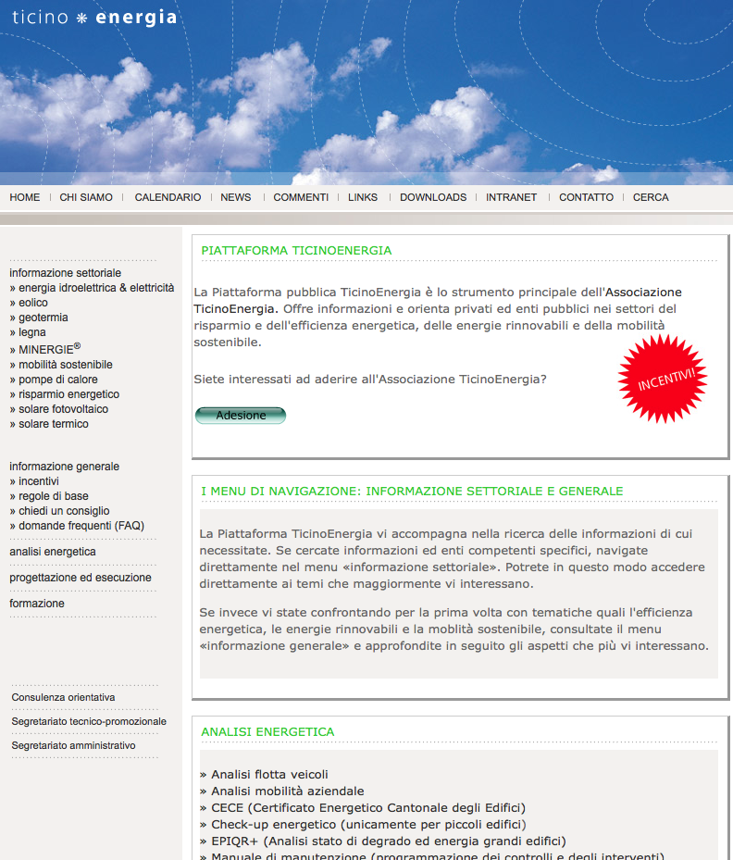

TicinoEnergia è un’associazione nata nel 2008 su iniziativa del Cantone Ticino e si prefigge lo scopo di promuovere l’impiego razionale dell’energia, l’utilizzo delle energie rinnovabili e la mobilità sostenibile nonché di sostenere con misure concrete gli obiettivi fissati dalla Confederazione e dal Cantone in materia di energia, gettando le basi per un approvvigionamento energetico sostenibile.

Il comitato di TicinoEnergia è composto da esperti del settore e da persone direttamente legati all’Amministrazione cantonale, quindi a conoscenza delle strategie e degli obbiettivi cantonali e federali in ambito energetico.
I membri del comitato sono:
- Bernasconi Giovanni (SPAAS -Dipartimento del territorio)
- Caccia Claudio (SvizzeraEnergia nella Svizzera italiana)
- David Roland (SF - Dipartimento del territorio)
- Domeniconi Raffaele (AssoVEL2)
- Pitozzi Sandro (UE - Dipartimento finanze e economia)
- Rudel Roman (ISAAC - Scuola Universitaria professionale della Svizzera Italiana)
- Tami Sergio (IFEC Consulenze SA)

L’associazione svolge diverse attività riassumibili in breve nei seguenti punti: informazioni settoriali, informazioni generali, analisi energetica, progettazione ed esecuzione, nonché formazione. Tutto ciò attraverso gli abituali canali d’informazione ma con particolare attenzione sulla piattaforma web e sull’organizzazione e la partecipazione ad eventi tematici.
Per fare un esempio concreto un cittadino ticinese alla ricerca di informazioni sugli impianti fotovoltaici potrà fare riferimento a TicinoEnergia attraverso il relativo sito web per cercare consigli utili o enti di riferimento ma anche per trovare delucidazioni sugli incentivi cantonali o federali.

Estratto dal sito web www.ticinoenergia.ch/solare_f.html:

“COME FUNZIONA UNA CELLA SOLARE?
Le celle solari sono composte da semiconduttori, usati pure per la produzione di chip per i computer. I semiconduttori, esposti alla luce, producono elettricità. La corrente elettrica viene accumulata per mezzo di contatti metallici. Tramite un ondulatore, la corrente continua prodotta dalle celle può essere trasformata in corrente alternata adatta ad essere immessa nella rete elettrica pubblica. Il materiale di base per la fabbricazione delle celle è di regola il silicio, che dopo l’ossigeno è l’elemento più diffuso sulla crosta terrestre.

A quanto ammonta la remunerazione a copertura dei costi (RIC)?
» Calcolatore online per la tariffa di un impianto fotovoltaico
» Notifica impianti fotovoltaici per usufruire della RIC

Per saperne di più:
Segretariato della Svizzera italiana
SWISSOLAR
c/o Studioenergia Sagl
6670 Avegno
Tel. +4191 796 36 08
» e-mail
» Swissolar

Centrale svizzera di collaudo moduli fotovoltaici
c/o SUPSI-DACD-ISAAC
Campus Trevano
6952 Canobbio
Tel. +4158 666 63 51
» e-mail
» ISAAC-DACD-SUPSI

Progetto BiPV
c/o SUPSI-DACD-ISAAC
Campus Trevano
6952 Canobbio
» e-mail
» Building Integrated Photovoltaics

L’associazione organizza anche eventi informativi sui temi inerenti agli scopi dell’associazione con l’obbiettivo ultimo di sensibilizzare maggiormente l’opinione pubblica sia attraverso eventi ad hoc sia con la partecipazione a manifestazioni varie. Per avere un’idea più chiara l’agenda attualmente visibile nel sito web elenca i seguenti eventi:
» Giornate del sole - 4-13 maggio 2012
» VEL EXPO TICINO - 1-3 giugno 2012
» bike to work - giugno 2012
» Settimana europea della mobilità sostenibile - 16-22 settembre 2012
» EDILESPO - 30 ottobre-3 novembre 2012
» energyday 2012 - 27 ottobre 2012

Per quanto riguarda i risultati ottenuti da questa iniziativa associativa e gli obbiettivi quantitativi ottenuti sotto il cappello di TicinoEnergia in base al sito web non vi sono dati ufficiali. Verosimilmente questi dati vengono riportati durante l’annuale Assemblea generale ordinaria dell’Associazione.
www.svizzeraenergia.ch

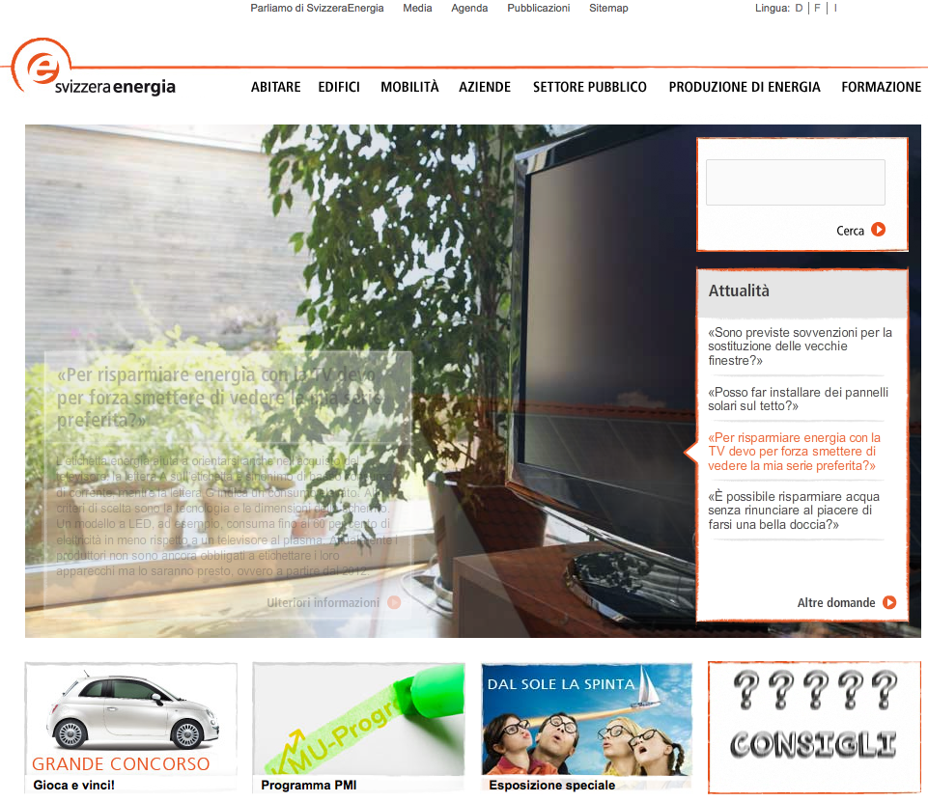

Nel sito summenzionato si apprende che SvizzeraEnergia è la piattaforma a cui fanno capo tutte le attività nel settore delle energie rinnovabili e dell'efficienza energetica. Questa piattaforma nasce dalla collaborazione tra la Confederazione, i Cantoni, i Comuni e numerosi attori del mondo economico, delle organizzazioni ambientaliste, dei consumatori e delle agenzie dell'economia privata. Sul piano operativo SvizzeraEnergia è diretta dall'Ufficio federale dell'energia. Le sue attività si concentrano sulla sensibilizzazione, sull'informazione, sulla garanzia della qualità, sul networking e sulla promozione di progetti avanzati.
Nel sito si legge anche che gli obbiettivi di SvizzeraEnergia e dei suoi partner sono il miglioramento dell'efficienza energetica anche nella terza tappa 2011 - 2020, l’intensificazione del ricorso alle energie rinnovabili, l’incremento della sicurezza dell'approvvigionamento energetico e la riduzione dell'impatto ambientale.
In questo contesto è importante sottolineare che Claudio Caccia, rappresentante di Svizzera Energia nel nostro cantone, è anche membro di comitato dell’associazione TicinoEnergia.

SvizzeraEnergia concentra le sue attività nei seguenti campi: edilizia, energie rinnovabili, mobilità, industria e terziario, elettrodomestici, Comuni e città, formazione e perfezionamento professionale, comunicazione. Concretamente SvizzeraEnergia opera nell’ottica di contribuire al raggiungimento dei seguenti obiettivi:
- riduzione generale del consumo energetico finale attraverso il miglioramento dell'efficienza energetica a livello di combustibili, carburanti ed elettricità;
- riduzione entro il 2020 delle emissioni di CO2 e del consumo di energie fossili di almeno il 20 per cento rispetto al 1990;
- aumento fra il 2010 e il 2020 della percentuale di energie rinnovabili di almeno il 50 per cento rispetto al consumo complessivo di energia. Il crescente consumo di elettricità dovrà essere soddisfatto il più possibile con le energie rinnovabili.

Il sito web è facilmente agibile, chiaro e riporta consigli utili per risparmiare in tutti gli ambiti, tra cui:
- Abitare (incentivi, illuminazione, elettrodomestici, acqua calda, ecc.)
- Edifici (incentivi finanziari, prescrizioni, norme, standard, ecc.)
- Mobilità (veicoli, guida efficiente, ecc.)
- Aziende (mobilità, soluzioni di settore, consulenza, ecc.)
- Settore pubblico (cantoni,comuni, città, infrastrutture ed edifici, ecc.)
- Produzione di energia (biomassa, geotermia, teleriscaldamento, ecc.)

Inoltre, viene messo l’accento sulla formazione, sulle possibilità di consulenza con riferimenti precisi e puntuali, ma anche sugli eventi pubblici organizzati o in cui è assicurata una presenza di SvizzeraEnergia.

I risultati ottenuti da Svizzera Energia compreso compresa la piattaforma web summenzionata sono visibili nei rapporti annuali scaricabili dal sito stesso. In generale, però, si constata che questo sito web risulta essere veramente completo e ricco di spunti attuali ma anche in linea con gli obbiettivi strategici della politica energetica.

CONCLUSIONE
Per concludere la Commissione speciale dell’energia condivide e sostiene l’importanza di rafforzare la promozione e l’azione concreta verso il risparmio energetico tra la popolazione ma non creando nuove strutture, enti o piattaforme sul web, bensì migliorando le sinergie tra gli attori già attualmente impegnati in quest’attività informativa fondamentale, tra cui citiamo Ticino Energia e Svizzera Energia, quali emanazioni dell’amministrazione cantonale, rispettivamente, federale.

La mozione presentata da Francesco Maggi a nome del gruppo dei Verdi è sicuramente un giusto stimolo per migliorare l’efficacia di quanto già si sta facendo. La Commissione condivide questo incoraggiamento, ma ritiene opportuno respingere la mozione sulla base di quanto precedentemente esposto per evitare di creare strutture ridondanti e di sprecare risorse in nuove iniziative che potrebbero essere prese a carico dagli attori già attualmente attivi in questo ambito.

Tuttavia, la Commissione invita il Consiglio di Stato a tenere presente le seguenti osservazioni in modo da spingere gli attori attualmente attivi a livello cantonale verso una maggiore efficacia nelle azioni concrete nell’ambito del risparmio energetico:
- maggiore sensibilizzazione mediatica e maggiore coinvolgimento della popolazione attraverso l’utilizzo dei nuovi mezzi di comunicazione tra cui ad esempio i social network;
- valutare la creazione di una comunità virtuale attorno al concetto di risparmio energetico in modo da coinvolgere attivamente la popolazione in seno agli enti già esistenti come TicinoEnergia;
- creazione di un brand pubblicitario e promozionale più attrattivo e stimolante;
- maggiore spazio ai risultati ottenuti per contribuire agli obbiettivi di risparmio energetico;
- coinvolgimento più marcato e diretto con associazioni no profit e altri enti che possono promuovere attivamente il risparmio energetico;
- contatto costante con la Commissione speciale dell’energia.

Per la Commissione speciale energia:
Marco Passalia, relatore
Badasci - Canevascini - Caverzasio -
Garzoli - Jelmini - Maggi - Sanvido -
Schnellmann - Stojanovic

